FONDAZIONE
‘LILIAN CARAIAN’

TRIESTE

Premio

“LILIAN CARAIAN”

per le arti figurative

XXXVIII EDIZIONE

BANDO DI concorso

2026

Mostra delle Opere

SALA “UMBERTO VERUDA”
24 aprile - 2 maggio 2026
Orario 10_13 e 17_20

Premiazione e Inaugurazione
giovedì 23 aprile ore 19
Palazzo Costanzi
Piazza Piccola, 2 – Trieste

“XXXVIII Concorso per le Arti Figurative”
La Fondazione Caraian premia giovani artisti meritevoli per incoraggiarli nel loro percorso artistico, e inoltre intende offrire una possibilità di confronto e di crescita.
Lilian Caraian (1914-1982), l’artista triestina cui la Fondazione è intestata, si distinse per la sua arte innovativa e frequentò agli inizi della sua attività artistica i primi corsi di pittura tenuti da Oskar Kokoshka all’Accademia Internazionale di Belle Arti di Salisburgo.

con il contributo di
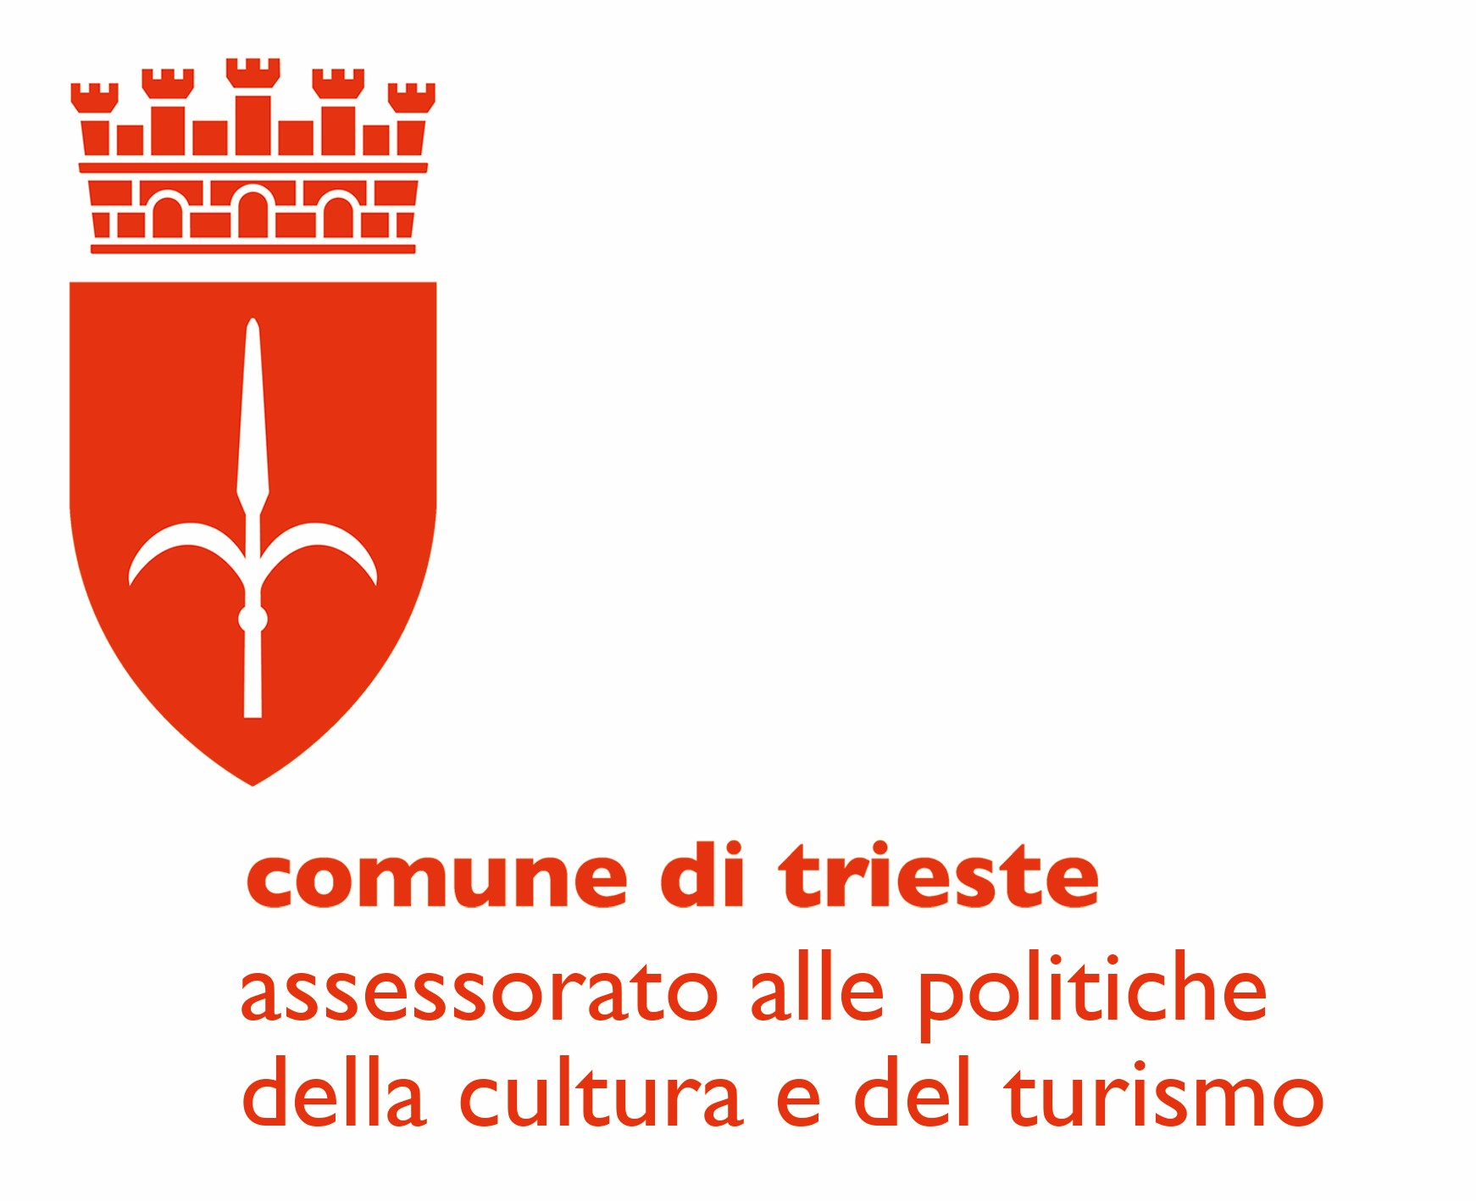

♠

Si ringraziano

Soroptimist International d’Italia
Club di Trieste

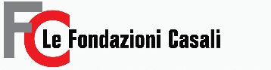
Le Fondazioni Benefiche Alberto e Kathleen Casali ETS

Fondazione ‘Lilian Caraian’
Via Vecellio, 9
34129 Trieste
3470689296

info@fondazionecaraian.org
www.fondazionecaraian.org
REGOLAMENTO
Chi può partecipare
La partecipazione al Concorso è aperta ai giovani artisti di ambo i sessi, studenti e diplomati nati o residenti nella Regione Friuli Venezia Giulia, che alla data del 31 dicembre 2025, non abbiano compiuto i 35 anni. I vincitori del primo Premio nella precedente edizione sono invitati a partecipare “fuori concorso”.

Le opere in concorso
1. I partecipanti hanno la più ampia libertà di tecnica e di espressione e dovranno presentare due opere: di pittura, disegno, grafica, scenografia, scultura, computer art, murales, stripes, libro d’artista, elaborazione fotografica.
I concorrenti sono tenuti a munire le loro opere di adeguata attaccaglia per essere appese, mentre la base delle opere tridimensionali dovrà occupare al massimo un metro quadrato. Le opere multimediali dovranno essere fornite di adeguata attrezzatura che sarà attivata a cura dell’autore. Tutte le opere dovranno portare sul retro il nome dell’autore, il titolo dell’opera e la tecnica.
Le domande
2. Le domande dovranno pervenire per via telematica entro il 10 aprile 2026 all’indirizzo info@fondazionecaraian.org.
Nella domanda di partecipazione al concorso il candidato dovrà dichiarare, sotto propria responsabilità:
- i propri dati anagrafici nonché la residenza ed il recapito telefonico,

- il titolo delle opere che intende presentare, la tecnica, le dimensioni nonché fornirne l’immagine digitalizzata ai fini della pubblicazione in catalogo.
Alla domanda dovrà essere allegato un breve curriculum dell’artista.
La Fondazione rispetta la normativa inerente la Privacy dei concorrenti.
La consegna delle opere
3. Le 2 opere dovranno essere consegnate presso la Sala “Umberto Veruda”, piazza Piccola 2, a Trieste martedì 21 aprile dalle ore 10 alle 20.
I premi
4. Il concorso è dotato dei seguenti premi:
1° premio Euro 400.00
2° premio Euro 250.00
3° premio Euro 150.00
La Fondazione si riserva di assegnare una Borsa di Studio per una settimana di stage, a scelta del candidato, presso l’accademia Internazionale di Belle Arti di Salisburgo
La Commissione giudicatrice
5. Una apposita Commissione, presieduta da Paolo Marani e composta da tre esperti designati dal Consiglio Direttivo della Fondazione oltre che dalla Presidente della Fondazione stessa, procederà, a suo insindacabile giudizio, all’assegnazione dei Premi del Concorso. Qualora lo ritenesse opportuno, avrà facoltà di non assegnare i premi o, eventualmente, di frazionarli in non più di 2 parti.

La Premiazione e la Mostra
6. La premiazione e l’inaugurazione della mostra avverrà giovedì 23 aprile alle ore 19 nello spazio espositivo. Le opere rimarranno esposte da venerdì 24 aprile a sabato 2 maggio 2026 con orario feriale e festivo dalle 10 alle 13 e dalle 17 alle 20.
Il ritiro delle opere
7. Tutte le opere partecipanti al Concorso dovranno essere ritirate nella stessa sede alla chiusura della mostra, sabato 2 maggio 2026 dalle ore 20 alle 21. .
Clausole finali
8. Gli organizzatori, pur assicurando la massima cura di tutte le opere, non assumono alcuna responsabilità nel caso di eventuali furti, smarrimenti o danneggiamenti di qualsiasi specie ed entità.

9. La Fondazione si riserva il diritto della riproduzione fotografica delle opere.

10. La partecipazione al Concorso sottintende ed implica l’accettazione del presente bando in tutte le sue parti.

11. Per ogni eventuale controversia sarà competente il Foro di Trieste.

La Presidente
Anna Rosa Rugliano

Trieste, 27 febbraio 2026

